**МИНИСТЕРСТВО ОБРАЗОВАНИЯ РЕСПУБЛИКИ**

**БЕЛАРУСЬ**

**БЕЛОРУССКИЙ ГОСУДАРСТВЕННЫЙ УНИВЕРСИТЕТ**

**Факультет прикладной математики и информатики**

Кафедра технологии программирования

Соколенко Дмитрий

Шеремет Антон

Отчет по лабораторной работе №2

По курсу “Проектирование человеко-машинных интерфейсов”

Информационная архитектура и

оценка ранних концепций

студентов 4 курса 13 группы

**Преподаватель**

Давидовская М.И.

**МИНСК 2019**

1. **Постановка задачи для проектирования.**

Разработать онлайн-магазин книг. Реализовать сценарии покупка книги, поиск книги по автору, тематике и издательству, добавление книги в избранное, предзаказ книги, подписка на новости издательства, добавление нового товара в базу данных магазина, просмотр и обработка заказов покупателей, оплата заказа, регистрация нового покупателя.

1. **Стратегия дизайна**

Заинтересованные стороны: различные издательские дома, нуждающиеся в онлайн-системе продажи книг.

Видение продукта заинтересованными лицами: система должна упростить процесс распространения продукции.

Конфликты и противоречия: отсутствуют.

Задачи бизнеса (верифицируемые), задачи маркетинга и брендинга: приложение решает задачу минимизации трат времени на работу с распространением продукции.

Технические возможности и ограничения:

Front-End: нативное Android-приложение.

Back-End: Firestore.

Представления заинтересованных лиц о пользователях (целевая аудитория): молодые люди от 14 до 35, занимающиеся активным чтением.

Бюджет и график проекта: бюджет включает лишь затраты на разработку, график: 1 месяц - прототипирование и разработка идеи, 2 месяца - разработка непосредственно продукта.

1. **Профили пользователя, задач, среды.**

П Группа 1

* От 18 до 35
* Пол не важен
* Высшее образование
* Активнее использует компьютер, чем смартфон
* Пользуется специализироваными онлайн-магазинами
* Проводит 2 - 3 часа
* Продукт знают хорошо
* Пользуется на работе и дома преимущественно вечером

Группа 2

* До 18
* Пол не важен
* Неоконченное высшее или среднее
* Активно использует смартфон
* Пользуется наиболее известными онлайн-магазинами, через которые возможно приобрести книги
* Проводит более 3 часов
* Продукт знают посредсвенно
* Пользуется в школе / университете, дома, в дороге

Профиль задач:

* Покупка книги
* Поиск книги по автору, тематике и издательству
* Добавление книги в избранное
* Предзаказ книги
* Подписка на новости издательства
* Добавление нового товара в базу данных магазина
* Просмотр и обработка заказов покупателей
* Оплата заказа
* Регистрация нового покупателя.

Профиль среды:

|  |  |  |
| --- | --- | --- |
| Характеристика | Признак | Влияние на интерфейс |
| Место использования | В метро, в машине, дома, в учреждении образовани | Иметь настраиваемый звуковой режим, удобный интерфейс для комфортного использования в машине / метро |
| Освещенность | Неравномерное яркое, тусклое | Иметь режим высокой контрастности |
| Аппаратное обеспечение | Максимальное разрешение экрана и его размер | Производительное и адаптивное |
| Программное обеспечение | Операционная система Android | Использование особенностей системы |

1. **Проанализировать задачи и роли  пользователей**

|  |  |  |
| --- | --- | --- |
| Задача | Пользователь | Администратор |
| Покупка книги | ✔ |  |
| Поиск книги по автору, тематике и издательству | ✔ |  |
| Добавление книги в избранное | ✔ |  |
| Предзаказ книги | ✔ |  |
| Подписка на новости издательства | ✔ |  |
| Добавление нового товара в базу данных магазина |  | ✔ |
| Просмотр и обработка заказов покупателей |  | ✔ |
| Оплата заказа | ✔ |  |
| Регистрация нового покупателя. | ✔ |  |

1. **Объектная модель**

|  |  |  |  |  |
| --- | --- | --- | --- | --- |
| **Объект** | **Мощность** | **Представления** | **Действия** | **Атрибуты** |
| Книга | Сотни | Список, детальное | Просмотреть  Искать  Создать | Автор, описание,  содержание,  тематика,  издательство |
| Автор | Десятки | Список, детальное | Просмотреть  Создать  Исправить  Искать | Описание, список книг |
| Издательство | Десятки | Список, детальное | Просмотреть  Создать  Исправить  Искать | Описание, список книг |
| Новости издательства | Сотни | Список, детальное | Просмотреть  Создать  Исправить  Удалить | Посты |
| Фильтр | Один | Детальное | Сохранить  Исправить  Очистить | Список тематик |
| Корзина | Один | Список | Добавить  Удалить  Просмотреть | Книги |
| Тематика | Один | Список | Искать |  |
| Поиск | Один | Сокращенное,  Расширенное | Искать  Очистить |  |

1. **Разработать диаграммы вариантов использования**

Диаграмма 1:

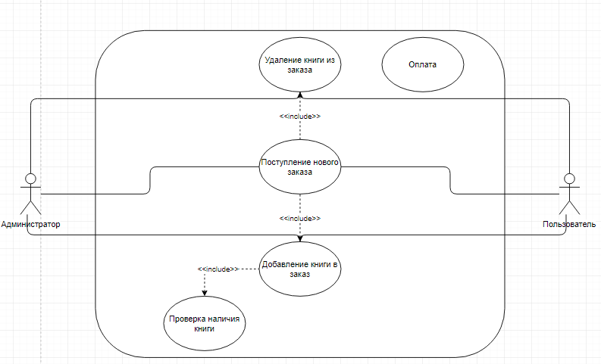

Диаграмма 2:

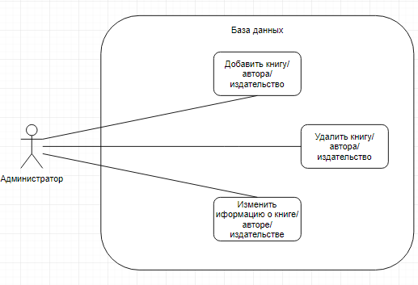

Диаграмма 3:

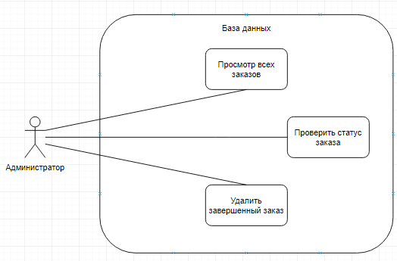

1. **Сценарии вариантов использования**

Покупка книги:

Основной: Книга успешно добавляется в заказ;

Альтернативный: Книга не оказывается в наличии.

Исключение: Книгу не удается добавить в заказ из-за ошибки на стороне backend-а.

Поиск книги по автору, тематике и издательству:

Основной: Применяется фильтр в каталоге и список книг перезагружается;

Альтернативный: -.

Исключение: Не удается применить фильтр из-за ошибки на стороне backend-а.

Добавление книги в избранное:

Основной: Книга успешно добавляется в список избранного;

Альтернативный: -.

Исключение: Книгу не удается добавить в список избранного из заказа из-за ошибки на стороне backend-а.

Предзаказ книги:

Основной:

Альтернативный: -.

Исключение:

Подписка на новости издательства:

Основной: Издательство добавляется в новостной список пользователя;

Альтернативный: -.

Исключение: Издательство не удается добавить в новостной список пользователя из-за ошибки на стороне backend-а.

Добавление нового товара в базу данных магазина:

Основной: Добавление нового товара проходит успешно;

Альтернативный: -.

Исключение: Новый товар не удается добавить из-за ошибки на стороне backend-а.

Просмотр заказов покупателей:

Основной: Все заказы успешно отображаются;

Альтернативный: Заказов еще нет в системе.

Исключение: Заказы не удается получить и отобразить из-за ошибки на стороне backend-а.

Обработка заказа покупателей:

Основной: Обработка заказа успешно проходит;

Альтернативный: -.

Исключение: Обработка заказа не прошла успешно из-за ошибки на стороне backend-а.

Оплата заказа:

Основной: Оплата успешно проходит;

Альтернативный: Заказов еще нет в системе.

Исключение: Происходит внутренняя ошибка в системе оплаты.

Регистрация нового покупателя:

Основной: Новый пользователь успешно добавляется;

Альтернативный: Уже существует такой пользователь.

Исключение: Не удается создать нового пользователя из-за ошибки на стороне backend-а.

1. **Структура программы в виде карты:**

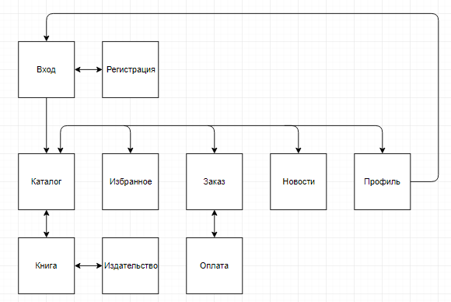

1. **Структура основных окон в виде схемы и его описание.**

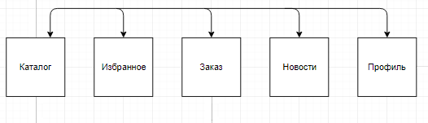

Вкладка “Каталог” ведет на страницу со всеми книгами.

Вкладка “Избранное” ведет на страницу со списком избранных книг пользователя.

Вкладка “Заказ” ведет на страницу списка книг для заказа и их количество.

Вкладка “Новости” ведет на страницу со списком новостей издательств, на которые подписан пользователь.

Вкладка “Профиль” ведет на страницу с информацией пользователя.

**Макеты низкого уровня:**

